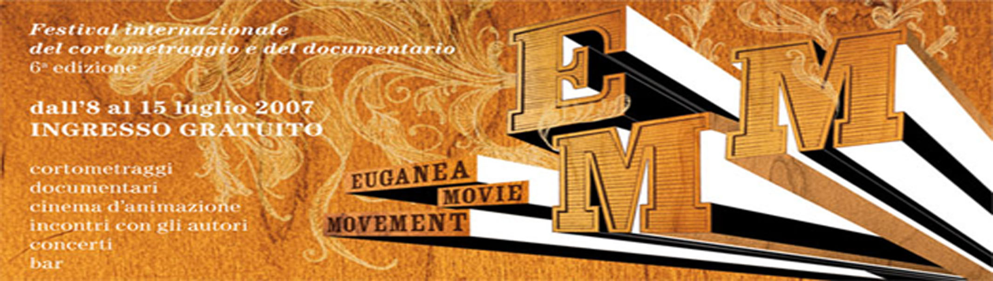

Sabato 14 luglio 2007 Monselice (PD)

EUGANEA MOVIE MOVEMENT 2007
Festival internazionale del cortometraggio e del documentario

Sabato 14 luglio alle ore 21:30 l’EMM presenta gli ultimi lavori in concorso nella suggestiva Cava della Rocca di Monselice.

Si avvicenderanno sullo schermo Bhaï Bhaï di Olivier Klein (Francia), Meridionali senza filtro di Michele Bia (Italia), Waiting for yesterday di Julien Lecat e Silvani Pioutaz (Francia), The intruder di Daniel Wirtberg (Svezia), Try not to breathe di Alina Abdullayeva (Azerbaijan), Just in God di Giorgio Carella (Italia) e il documentario A verdade do gato di Jeremy Hamers (Belgio).

Da segnalare il NIGHT OFF, un post – proiezioni ad oltranza con una selezione dei corti più stravaganti e originali fuori concorso.

In caso di pioggia le proiezioni verranno spostate presso il cinema Corallo, in via San Luigi 1.

Si ricorda che il festival e gli altri eventi correlati sono tutti ad INGRESSO GRATUITO.

Per qualsiasi altra informazione visita il sito: www.euganeamoviemovement.it

Euganea Movie Movement
www.euganeamoviemovement.it
press@euganeamoviemovement.it

Per l’area stampa
Alessandro Furlan
f-ale@libero.it
3491025131

